Opazovanja in merjenja vremena (zelo skrčena navodila, opazovalni prostor naj bo odprt, travnat in stalen!). Slovenija neprekinjeno beleži vreme že od leta 1850!
TABELA PRETVORNIKOV MED RAZLIČNIMI ENOTAMI ZA VETER: ustrezne hitrosti veljajo na dogovorjeni višini 10 m nad ravnim odprtim zemljiščem.
stopnja po Beaufortu | naziv vetra | hitrost v vozlih | hitrost v m/s | srednja hitrost v m/s | hitrost v km/h | hitrost v angleških miljah na uro | Opis pojava na kopnem
0 | Tišina | <1 | 0-0,2 | 0 | <1 | <1 | Mirno. Dim se dviga navpično.
1 | Lahna sapica | 1-3 | 0.3-1.5 | 0,9 | 1-5 | 1-3 | Smer vetra opazimo po gibanju dima, ne pa po vetrokazu.
2 | Sapica | 4-6 | 1,6-3,3 | 2,4 | 6-11 | 4-7 | Veter čutimo na obrazu, listje trepeta, vetrokaz se giblje.
3 | Šibak veter | 7-10 | 3,4-5,4 | 4,4 | 12-19 | 8-12 | Listje in vejice na drevju se ves čas gibljejo. Lahke zastave plapolajo.
4 | Zmeren veter | 11-16 | 5,5-7,9 | 6,7 | 20-28 | 13-18 | Veter dviga prah in papir, giblje tanjše veje.
5 | Precej močan veter | 17-21 | 8,0-10,7 | 9,3 | 29-38 | 19-24 | Zibljejo se tanjša listnata drevesa, na stoječih vodah nastajajo manjši valovi z grebeni.
6 | Močan veter | 22-27 | 10,8-13,8 | 12,3 | 39-49 | 25-31 | Gibljejo se debele veje, sliši se žvižganje telegrafskih žic, uporaba dežnika je otežkočena.
7 | Zelo močan veter | 28-33 | 13,9-17,1 | 15,5 | 50-61 | 32-38 | Majejo se cela drevesa, otežkočena je hoja proti vetru.
8 | Viharni veter | 34-40 | 17,2-20,7 | 18,9 | 62-74 | 39-46 | Veter lomi veje na drevju, hoja proti vetru v splošnem ni možna.
9 | Vihar | 41-47 | 20,8-24,4 | 22,6 | 75-88 | 47-54 | Prihaja do lažjih poškodb na stavbah (Vihar trga žlebove, ruši dimnike, odkriva opeko s streh.
10 | Hud vihar | 48-55 | 24,5-28,4 | 26,4 | 89-102 | 55-63 | V notranjosti kopne zemlje se redko pojavlja, ruje drevje, povzroča veliko škodo na stavbah.
11 | Orkanski vihar | 56-63 | 28,5-32,6 | 30,5 | 103-117 | 64-72 | Zelo redek pojav, ki povzroča rušenje velikega obsega.
12 | Orkan | 64-71 | 32,7-36,9 | 34,8 | 118-133 | 73-82
Povzetek meritev – padavine (Hellmann Rain Gage - Pluviometer, premer vhodne odprtine je 190 mm) se merijo na desetinko [mm] ob 7. h po soncu (tudi vpisujejo se takrat), enako skupni in novi sneg v [cm], pojavi (padavine, megla, slana, rosa, ivje, močan ali viharen veter, ...) se opazujejo in vpisujejo cel dan, tudi trajanje pojavov od_do. Temperature se merijo v senci (bolje v met. hišici) na 2 m višine trikrat na dan (7.h, 14.h, 21.h), enako vlaga, tlak, količina oblačnosti, hitrost in smer vetra (0° je severni veter, 90° vzhodni, 180° južni, 270° zahodni in seveda vsi vetrovi vmes - če veter merite vizualno, so smeri zgolj ocenjene, hitrosti vetra pa preberete iz zgornje tabele). Minimalni in maksimalni termometer se nastavljata in prebirata ob 21. h. Lahko pa uporabljate elektronske registratoreje za merjenje temperatur in vlage, priporoča se 10 minutna frekvenca meritev. Ocenjujete lahko še stanje tal (suha, mokra, zmrznjena, pokrita s snegom ...), vidnost, trajanje sonca, gostoto snega ... nekaj koristnih nasvetov najdete na: http://www2.arnes.si/~gljsentvid10/meteorologija/NAVODILA_mala1.html. Povprečna temperatura zraka se v primeru treh meritev (7.h, 14.h, 21.h) računa z izrazom: Tpov = (T_{ob7h} + T_{ob14h} + 2*T_{ob21h})/4. V primeru urnih ali še bolj gostih meritev pa se povprečje izračuna kot navadno aritmetično povprečje (Tpov = vsota_vseh_meritev/št_meritev). Če imate samodejno amatersko meteorološko postajo (stane okrog 500 eur) pa obvezno občasno preverite njeno delovanje z ročnimi meritvami – seveda ročno merite tudi ob izpadih. A vseh količin avtomatika ne more izmeriti (opazovati) – oblake, pojave, oblike padavin, stanje tal, višino snega ... vse to resne meteorloške službe še zmeraj beležijo s pomočjo opazovalcev: MERITI, VIDETI JE VEDETI. Na drugi strani so simboli za atmosferske pojave, tipi oblakov in izseka iz dveh padavinskih poročil. Slovenija neprekinjeno beleži vreme že od leta 1850! ZV, Šentvid, 20. jul. 2017.

Opis padavinskih pojavov, oz. zgolj nekaterih ostalih atmosferskih pojavov ter osnovnih tipov oblakov (kol. oblačnosti se meri v osminah ali desetinah).
Vrsta padavine | Simbol |  | Pojav | 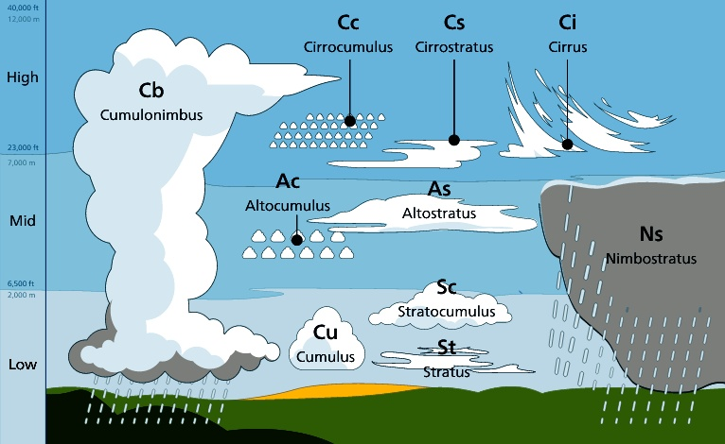  Simbol
Dež |  |  | Megla | 
Slana |  |  | Viharni veter | 
Sneg |  |  | Nevihta (blisk in grom – pogosto padavine) | 
Dež, ki zmrzuje |  |  | Snežna odeja | 
Dež in sneg istočasno |  |  | Bliskanje (samo) | 
Babje pšeno, ok. 0ºC do 5mm (neprozorno) | 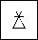 |  | Grmenje (samo) | 
Toča  od 5 mm do50 mm |  |  | Močan veter | 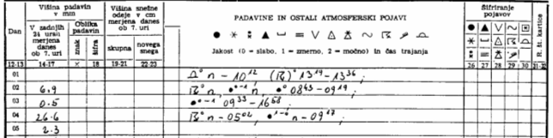  
Sodra  do 5mm (prozorno) |  |  | Snežni vrtinci | 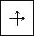
Rosa |  |  | Poledica (žled) | 
Ivje |  |  | Led samo na tleh |   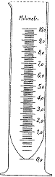  
Rosenje |  |  | Megla z vidnim nebom | 
Plohe dežja • ali (snega *, toče  ...), katke izrazite padavine |  |  | Peščeni ali prašni vrtinec | 
